דבורה לוי
חומרי עזר מן האינטרנט להוראת "הזקן והים" מאת ארנסט המינגוויי
איפה נמצאת קובה?
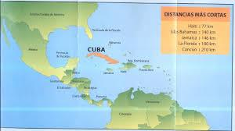
יבשת | מרכז אמריקה
שפה רשמית | ספרדית
עיר בירה  (והעיר הגדולה ביותר) | הוואנה

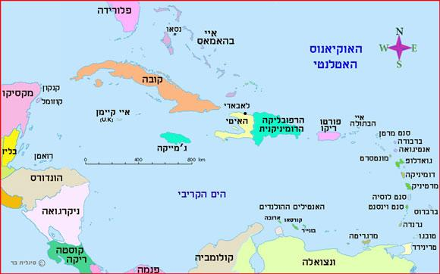

מהו זרם הגולף ואיפה הוא עובר?
זרם הגולף) אנגלית Gulf stream מילולית, זרם המפרץ) הוא זרם ימי חם, שמוצאו במפרץ מקסיקו , ואשר המשכו מגיע לחופי מערב אירופה וצפונה, ומחמם את האזורים האלה בקרבת החוף. המים החמים של זרם הגולף נבדלים משאר מימי האוקיינוס האטלנטי בצפיפותם, מליחותם וצבעם. ז'ול וורן תיאר את זרם הגולף כ"נהר בתוך האוקיינוס".
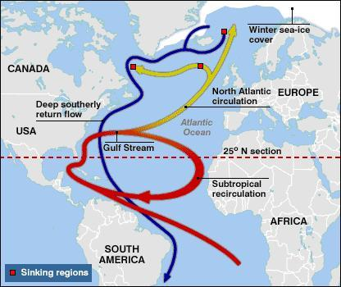

http://www.p-b-m.co.il/%D7%A7%D7%95%D7%91%D7%94-%D7%91%D7%A7%D7%A6%D7%91-%D7%94%D7%A1%D7%9C%D7%A1%D7%94-%D7%9E%D7%90%D7%AA-%D7%9C%D7%90%D7%94-%D7%A4%D7%A8%D7%9C%D7%95%D7%91
תמונת סירה פשוטה, קובה (להמחשת סירתו של סנטיאגו)
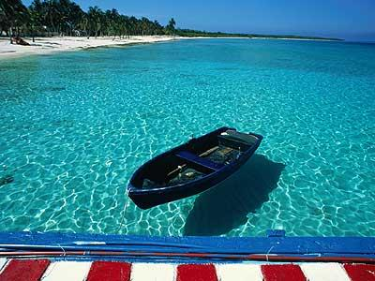

http://www.mako.co.il/travel-world/destinations/Article-5f63826c1472321006.htm תמר מצפי | גלובס | פורסם 20/08/09
סירת דיג, איטליה
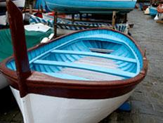

wwhttp://www.google.co.il/imgres?imgurl=http://upload.wikimedia.org/wikipedia/commons/f/f6/Xiphias_gladius2.jpg&imgrefurl=http://he.wikipedia.org/wiki/%D7%93%D7%92_%D7%97%D7%A8%D7%91&h=379&w=1000&tbnid=SCwu0sFQennc1M:&zoom=1&docid=Y1UdzqwQ4Hgz8M&hl=iw&ei=nLJGVLqPBorSaK-RgMgD&tbm=isch&ved=0CAkQMygBMAE4ZA
דג חרב (מרלין)
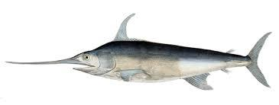

http://www.natalearheahoneycutt.ws/UniqueArtDesigns4You להלן שני ציורים מתוך אתר עיצוב

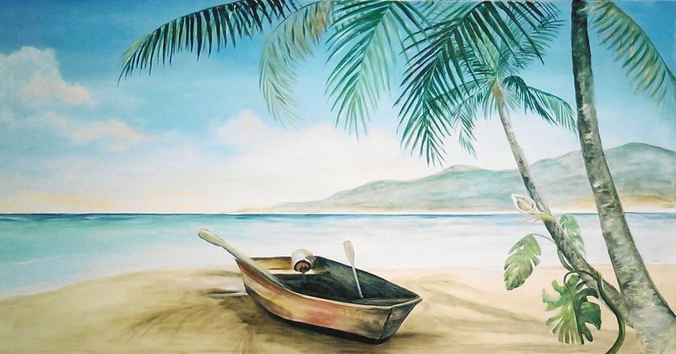

הציור להלן של דג מרלין מגלם, לדעתי, את משאת הנפש של הדייגים לראות את הדג, שהם נלחמים בו. הדייג נמצא מעל למים, והדג מתחת למים. רוב הזמן הם אינם רואים זה את זה, ולכל אחד מהצדדים יש תחבולות משלו כדי להצליח במאבק. סנטיאגו השתוקק לראות את הדג הגדול, שהוא מחובר אליו ונאבק עימו. הוא לא ידע, שזהו דג מרלין. רק אחרי יממה וחצי של מאבק צמוד ביניהם, קרוב למותו, קפץ המרלין העצום מעל המים וגילה את עצמו לפני סנטיאגו.
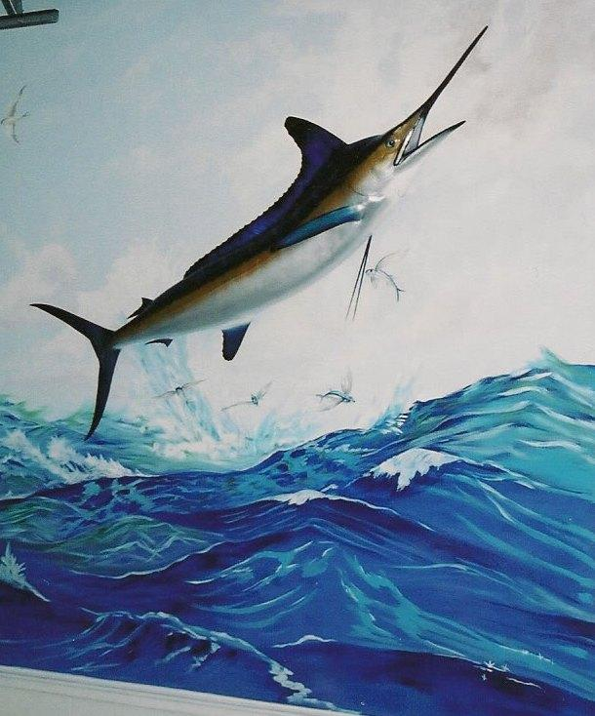

http://static.timeout.co.il/media/2013/09/Ernest-Hemingway-P.jpg
Ernest Miller Hemingway‏ (21 ביולי 1899 - 2 ביולי 1961), סופר אמריקאי,
חתן פרס פוליצר לשנת 1953 וחתן פרס נובל לספרות לשנת 1954.
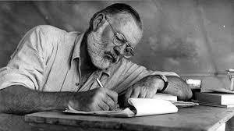
http://he.wikipedia.org/wiki/%D7%9E%D7%A4%D7%A8%D7%A9%D7%A0%D7%99%D7%99%D7%9D?previous=yes#mediaviewer/File:Hemingway_and_Marlins.jpg
Ernest Hemingway Photograph Collection, John F. Kennedy Presidential Library and Museum, Boston
Hemingway and Marlins
American author Ernest Hemingway with Pauline, Gregory, John, and Patrick
Hemingway, and four marlins on the dock in Bimini, 20 July 1935.

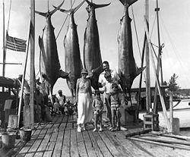

http://he.wikiquote.org/wiki/%D7%90%D7%A8%D7%A0%D7%A1%D7%98_%D7%94%D7%9E%D7%99%D7%A0%D7%92%D7%95%D7%95%D7%99
המינגווי על היאכטה שלו (בסביבות שנת 1950) ליד האוונה, קובה.
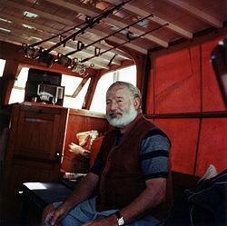

http://www.calcalist.co.il/consumer/articles/0,7340,L-3634710,00.html 29.06.14רועי קורן
אליפות העולם בדיג דגי חרב. שלא כמו בקלאסיקה רובם יוחזרו אחרי שקילה לים. האזור שבין דרום פלורידה לקובה וברמודה, מתחבר ישירות למלח הים, לגלים, לסירות, לדיג ולסופר המזוקן שהשאיר אחריו יצירות מופת, שאחת הבולטות בהן היא "הזקן והים". בין 9 ל־13 ביולי יתכנסו בהמילטון, ברמודה, מאות סירות דיג חמושות בצוותים של שלושה־ארבעה, בחכות שהן המילה האחרונה, ובהרבה מאוד סבלנות, כדי לפצוח בתחרות בת ארבעה ימים, שכל מטרתה לכידת הדובדבן שעל הגלים: דגי החרב המפוארים. כמעט כל הדגים המופלאים הללו מוחזרים אל מימי הים מיד לאחר לכידתם. הם נמדדים, נשקלים לטובת תוצאות התחרות, ומשוחררים כדי שיוכלו להמשיך להתגרות בדייגים, תוך ניתורים מרהיבים אל על ותצוגה מדהימה של סנפיר-גב דמוי מפרש וחרטום דמוי חרב. דגי חרב מגיעים למשקל של מאות קילוגרמים, ולאורך של כשלושה־ארבעה מטרים, ובאופן מפתיע הם אינם מתנדבים לצאת מהמים מרצונם הטוב. סך כל הפרסים שחולקו בשנה שעברה עמד על 400 אלף דולר, ללמדכם, שכסף רב מעורב באירועי דיג מעין אלה.
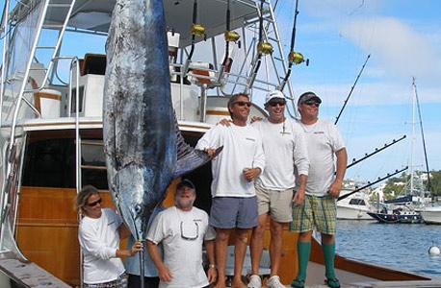
http://binhdinhffc.com/diendan/viewtopic.php?f=18&t=9828&start=20 Cá Kiếm biển ( họ cá Cờ dùng để nấu lẩu) בחרתי בתמונה זו, כי אפשר לראות בה מרלין מחובר בחכה. (אפשר לראות או לדמיין את הקרס הנעוץ בלסתו התחתונה). שתי הלסתות מהודקות בזמן שהוא מזנק עם החרב שלו מעל פני המים. רגע דרמטי של מאבק.
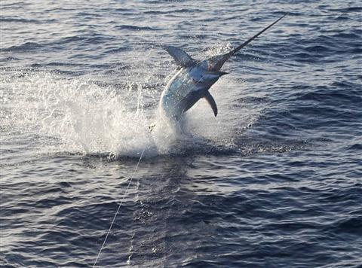
http://hebforum.apnea.co.il/viewtopic.php?t=1203 אוג', 2008
דייב מאלינס, צולל חופשי, שגר בוולינגטון שבניו-זילנד, אלוף עולם בצלילה חופשית דינאמית וללא סנפירים לאורך של 213 מטרים. בספטמבר האחרון, מאלינס מחזיק גם בשיא עולם בדייג בצלילה חופשית, שקבע לפני ארבע שנים, כשהצליח ללכוד דג חרב (מארלין) במשקל של 156 קילוגרמים.
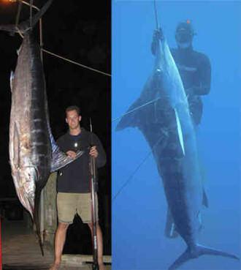

http://www.ynet.co.il/articles/0,7340,L-4488662,00.html עינת אלפסה16.02.14
דייג סומלי נושא דג חרב מהנמל לשוק במוגדישו, בירת סומליה. צילוםAFP
בחרתי בצילום הזה, כי הדייג מתגאה בשללו, ובצדק, ואף מתקשט בו.
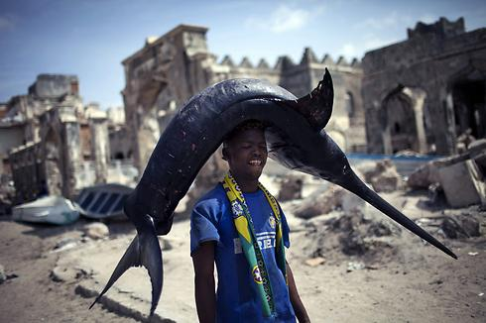
http://www.nrg.co.il/online/1/ART2/136/762.html
יצחק טסלר 25/7/2010 גורמה כשר: דג חרב וארבה מוקפץ בסויה

השף משה בסון ממסעדת אקליפטוס עם דג חרב צילום: פלאש 90

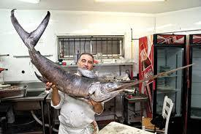

http://www.pe.all.biz/he/dh-maralaiyan-g38425
איזה עולם איזה עולם...אפשר להזמין דג מרלין הביתה דרך האינטרנט, דרך חברת "אולביז"...
Servicios Maritimos Santa Elena, S.A.C. | פרו, Callao
מרכז בינלאומי של מסחר באינטרנט
Top of Form
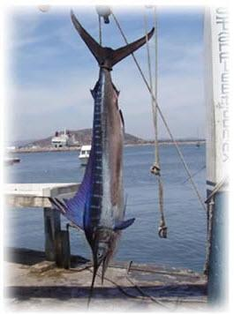

http://news.galim.org.il/pages/9193 טניה רמניק ואורן טל דגי חרב וסירות שדגות אותם 21/8/2012

שלד של דג חרב – הוא עשוי להגיע לאורך של ארבעה מטרים וחצי ולמשקל של 650 קילוגרמים. חרבו משמשת אותו להגנה ולציד הדגים שהוא טורף.
ויקיפדיה. צילום. אולי כך נראה שלד המרלין שהיה קשור לסירתו של סנטיאגו. Postdlf
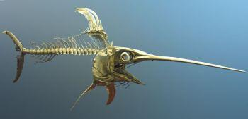

בתמונה להלן רואים בה דיג מודרני, מאובזר ומשוכלל של מרלינים, לא כמו הדיג של סנטיאגו.

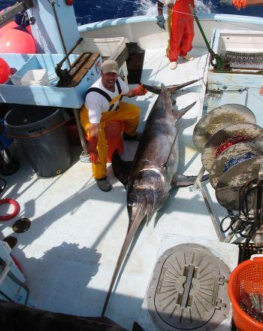

על קירות הבקתה של סנטיאגו היו תלויות שתי תמונות: הלב הקדוש של ישו והבתולה מקוברה (Cobre). "הלב הקדוש של ישו" הוא ביטוי ויזואלי מוחצן וסמלי של חמלת ישו על בני האדם. "הבתולה מקוברה" היא הבתולה מריה, אמו של ישו, בגירסה קובנית (שזכתה לאישור הותיקן).
http://www.catholic.co.il/index.php?option=com_content&view=article&id=1045%3Afeast-of-the-sacred-heart-of-jesus-year-a&catid=32%3Afeasts&Itemid=44&lang=he
חג ליבו הקדוש של ישוע (חג אהבת המשיח)

יום החג הינו 19 יום אחרי חג השבועות, תמיד ביום שישי. במרכז החג עומד הלב של ישוע, המלא אהבה לעולם. על פי ספר הבשורה של יוחנן, כאשר ישוע מת על הצלב בא חייל רומי ודקר את צידו ברומח. "אַחַד הַחַיָּלִים דָּקַר אֶת צִדּוֹ בְּרוֹמַח וּמִיָּד יָצְאוּ דָּם וּמַיִם" (יוחנן יט:34). הדם והמים מסמלים, שמצידו הנדקר של ישוע הצלוב נולדה הכנסייה. במאה העשירית בעולם המערבי התחיל הזיהוי של צידו הפצוע של ישוע עם הלב. הלב מקום האהבה, ולמען אהבת כל אדם, המשיח מת בעדנו על הצלב.
http://en.wikipedia.org/wiki/Sacred_Heart#Scapular_of_the_Sacred_Heart
The Sacred Heart of Jesus
An embroidery of the Sacred Heart of Jesus in Saint Nicholas' Church, Ghent, Belgium.
ריקמה מבלגיה של הלב הקדוש של ישו
The devotion to the Sacred Heart (also known as the Most Sacred Heart of Jesus) is one of the most widely practiced and well-known Roman Catholic devotions, taking Jesus Christ's physical heart as the representation of his divine love for humanity.

זכוכית צבועה מגרמניה של הלב הקדוש של ישו
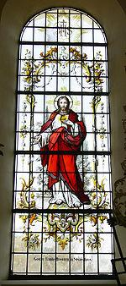
Stained glass depiction of Jesus and His Most Sacred Heart, in Germany.

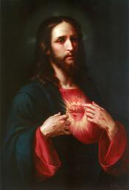
Sacred Heart by José María Ibarrarán y Ponce, 1896
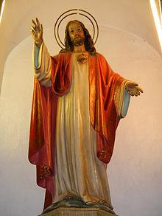
Sacred Heart of Jesus in Saint Vincent De Paul Parish Church of Manila

http://ministryvalues.com/index.php?option=com_content&task=view&id=1082&Itemid=359
Stephen K. Ryan
Ernest Hemingway keeps a promise with the Virgin Mary
Ernest Hemingway's hero, Santiago, the fishing captain from his famous book, Old Man and the Sea, prays: Hail Mary, and Our Father. These are the prayers Santiago recites ‘should I catch this fish’. Santiago also promises to make a pilgrimage to the Virgin De Cobre (Our Lady of Charity from Cuba) if he catches the fish.
Furthermore, The Virgin De Cobre and the Scared Heart of Jesus: Pictures of both the Virgin De Cobre and the Scared Heart of Jesus are the only adornments in Santiago’s shack. The pictures were the relics of the late wife of Santiago.
בעת מאבקו עם הדג, סנטיאגו נודר, שאם יצליח, יעלה למקדשה של הבתולה מקוברה.
"הזקן והים" פורסם בשנת 1953. בשנת 1954 המינגוויי קיבל פרס נובל (על מפעלו הספרותי, בכלל, ועל "הזקן והים", בפרט). המינגוויי עלה לרגל למקדשה של הבתולה מקוברה והניח לרגליה את המדליה שקיבל כחלק מהפרס. המדליה מוחזקת במקדש עד היום.
http://www.sacred-destinations.com/cuba/el-cobre
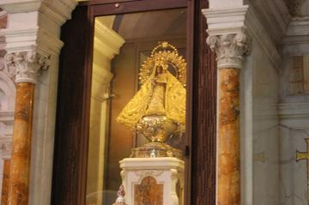
The Virgin of Charity (La Virgen de la Caridad) is a miraculous statue of the Virgin Mary in the mining town of El Cobre, outside Santiago in southwest Cuba. Her shrine is the most important religious site on the entire island. A focus of intese popular devotion—not just for Catholics but also for followers of Santería and even those who aren't otherwise religious—the beloved Virgin of Charity was declared the patron saint of Cuba by the pope in 1916. in 1916, the pope visited the shrine of the Virgin of Charity and declared her the patron saint of Cuba. El Cobre Basilica was built to house her in 1927. In 1998, Pope John Paul II crowned her statue during his historic visit to communist Cuba. The Virgin has collected many votive offerings from her grateful worshippers over the years. In the 1950s, Ernest Hemingway gave the Virgin the Nobel Prize for Literature he won after writing The Old Man and the Sea in Havana.
http://en.wikipedia.org/wiki/Our_Lady_of_Charity
Our Lady of Charity of El Cobre
Patroness of Cuban peoples
The present image enshrined in the Minor Basilica of Nuestra Senora Caridad del Cobre | 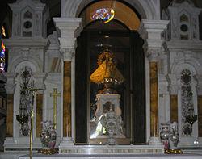
Our Lady of Charity
Mother of Cuba, La Cachita
Honored in | Roman Catholic Church
Major shrine | Basilica of El Cobre, Cuba
Feast | September 8, Feast of Nativity of the Blessed Virgin Mary

סנטיאגו תיכנן את הציד שלו לספטמבר. כי חודש ספטמבר הוא הזמן של הדגים הגדולים בזרם הגולף. כך נאמר בגלוי בנובלה. בסמוי, ב-8 בספטמבר חל חגה של הבתולה מקוברה. לפנינו עוד אחת מתחבולותיו של הזקן, כיצד ללכוד את הדג הגדול של חייו.

The history of the La Virgen de la Caridad del Cobre, began around 1612. Two Native American or Indian brothers, Rodrigo and Juan de Hoyos, and an African slave child, Juan Moreno, set out to the Bay of Nipe for salt. They needed the salt for the preservation the meat at the Barajagua slaughter house, which supplied the workers and inhabitants of Santiago del Prado, now known as El Cobre. While out in the bay, a storm arose, rocking their tiny boat violently with ongoing waves. Juan, the slave, was wearing a medal with the image of the Virgin Mary. The three men began to pray for her protection. Suddenly, the skies cleared, and the storm was gone. In the distance, they saw a strange object floating in the water. They rowed towards it as the waves brought it towards them. It was a statue of a girl. They were able to determine that it was a statue of the Virgin Mary holding the child Jesus on her left arm and holding a gold cross in her right hand. The statue was fastened to a board with an inscription saying "Yo Soy la Virgen de la Caridad" or "I am the Virgin of Charity." Much to their surprise, the statue remained completely dry while afloat in the water.
In 1954, American author Ernest Hemingway donated his Nobel Prize in Literature medal for The Old Man and the Sea in thanksgiving to the image of the Virgin Mary at the shrine of Caridad del Cobre in Cuba.^{[6]} The medal was stolen in 1986, but was recovered days later upon the threat of Raul Castro,^{[7][8]} after which it was hidden from view. The medal is very rarely present in the image and only worn during solemn and Papal occasions.

די מאג'יו הגדול
http://he.wikipedia.org/wiki/%D7%92'%D7%95_%D7%93%D7%99%D7%9E%D7%90%D7%92'%D7%99%D7%95
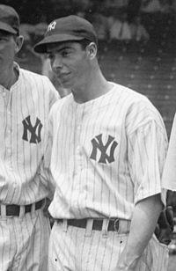
ג'וזף פול דימאג'יו נולד במרטינז,קליפורניה, ב-25 בנובמבר 1914, הילד השמיני מתוך תשעה של ג'וזפה ורוזלי דימאג'יו שהיגרו לארצות הברית מסיציליה בתחילת המאה ה-20.
בעקבות השפל הגדול של שנת 1929 נאלץ ג'ו בן השש-עשרה לעזוב את בית-הספר והתחיל לעבוד במפעל לייצור בקבוקי מיץ תפוזים. במהלך השנים הקרובות עסק גם בסבלות בנמל, אך בעיקר השקיע את זמנו הפנוי במשחק בייסבול במגרש חניה בפאתי סן פרנסיסקו.
בעונת 1949 היה דימאג'יו שחקן הבייסבול הראשון שקיבל שכר של 100,000$ לעונה, ובעונת 1951 הוביל את היאנקיז לאליפות נוספת כשהוא מעביר את השרביט לשחקן הגדול הבא של היאנקיז- מיקי מנטל.
בדצמבר אותה שנה, כשהוא בן 37, הודיע דימאג'יו על פרישה ואמר: "פשוט אין לי את זה יותר".

ב-14 בינואר 1954, שנתיים אחרי שהכירו ב"בליינד דייט" באו בברית הנישואין ג'וזף פול דימאג'יו ונורמה ג'ין מורטנסון (הידועה בעיקר בשם מרילין מונרו) בבית העירייה של סן פרנסיסקו). הנישואים לא הוציאו את שנתם הראשונה, והזוג נפרד אחרי תשעה חודשים בלבד. דימאג'יו לעולם לא נישא פעם נוספת. כאשר מונרו מתה, נהג לשלוח זר של שושנים אדומות לקברה מדי שבוע במשך כ-20 שנים.

ב-8 במרץ 1999, כשהוא בן 84, נכנע ג'ו דימאג'יו לסרטן. מילותיו האחרונות היו "סוף-סוף אפגוש את מרילין".
- http://www.haaretz.co.il/misc/1.1170291 31.03.2011 ניר צדוק

70 שנה מלאו לשיא שקבע ג'ו דימאג'יו
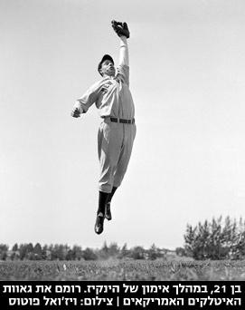
הוא נולד במרטינז, כפר דייגים קטן בקליפורניה, ב-1914, השמיני בין תשעת ילדיהם של ג'וזפה ורוזליה, שניהם ילידי סיציליה. כשהיה בן שנה עברה משפחתו לסן פרנסיסקו בעידודה של אמו, הדמות הדומיננטית בבית, בחיפוש אחר מקורות דיג ופרנסה משמעותיים יותר. ג'ו לא יכול היה לסבול את הריח של הדגים ועשה הכל כדי להתחמק ממילוי חובתו בניקיון סירת הדיג של אביו.
